|  |
| --- |
| Amazigh app  Functioneel Ontwerp |
|  |

Monkeybussiness



Namen: Rick, Job, Momand

Studiejaar: 2020 – 2021

Werkgroep: LO8E-AMO2

Projectleider: M.Boukiour

Inleverdatum: 20 november 2020

Inhoud

Functionaliteiten 3

Navigatiediagram 3

Lijst van schermen 4

Schermontwerp 4

Schermontwerpen 4

Splash screen 4

Homepage 5

Leren 5

Leren met Geluid 6

Leren met Plaatjes 6

Quiz met geluid 7

Quiz met Plaatjes 7

# Functionaliteiten

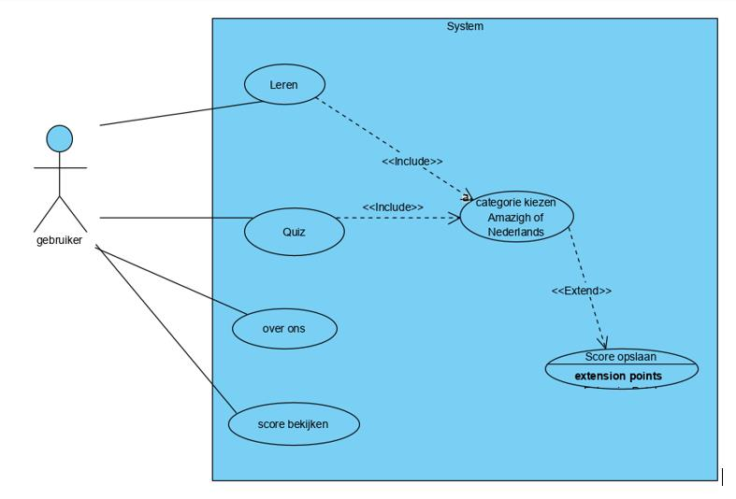

# Navigatiediagram

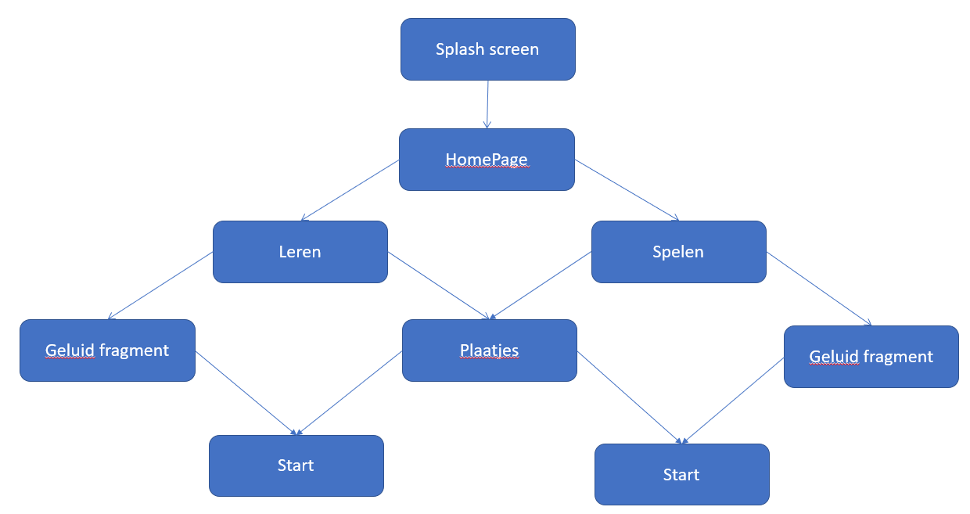

# Lijst van schermen

|  |  |  |  |
| --- | --- | --- | --- |
| Naam pagina | formulier | functie | Afwijkend ontwerp |
| Home | nee | Navigeren naar de andere pagina’s | nee |
| Oefenpagina categorie selectie | ja | Categorie selecteren om te oefenen | nee |
| Oefenpagina woordjes oefenen | nee | Amazigh woordjes leren | nee |
| Speelpagina categorie selectie | Ja | Categorie kiezen om te toetsen | nee |
| Speelpagina woordjes toetsen | ja | Amazigh woordjes vertalen naar nederlands | nee |
| Score pagina | ja | Per categorie bekijken welke scores de speler heeft behaald | nee |

# Schermontwerp

## Schermontwerpen

### Splash screen

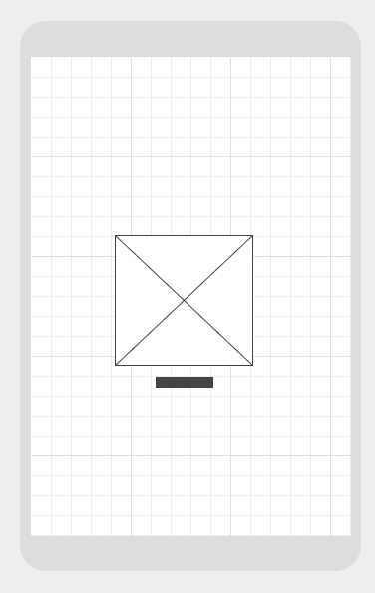

### Homepage

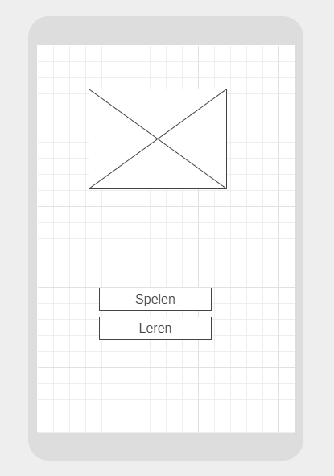

### Leren

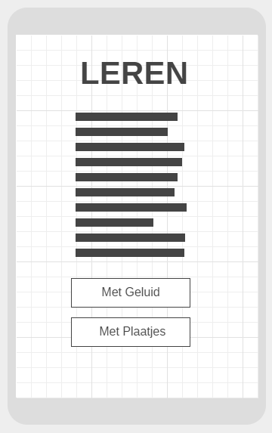

### Leren met Geluid

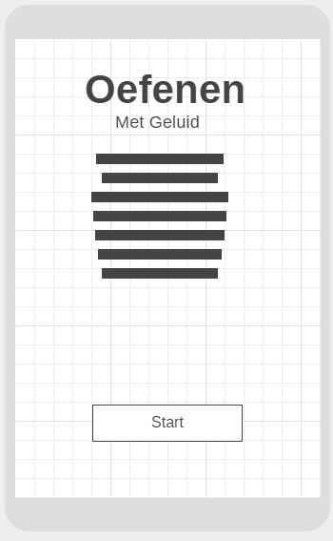

### Leren met Plaatjes

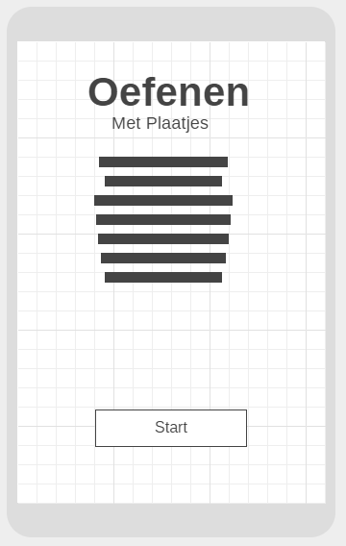

### Quiz met geluid

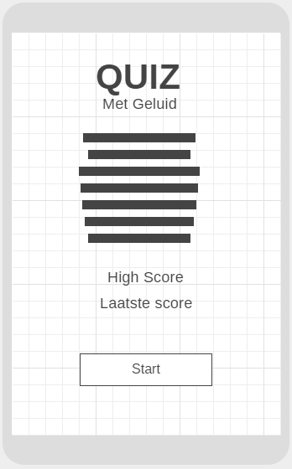

### Quiz met Plaatjes

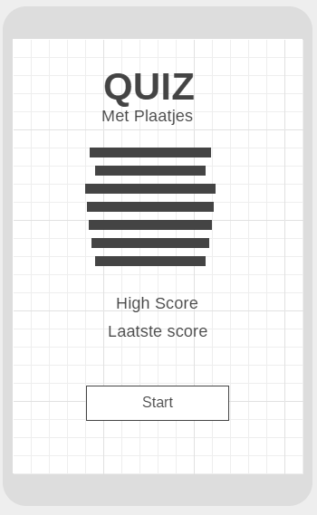

Start met oefenen geluid

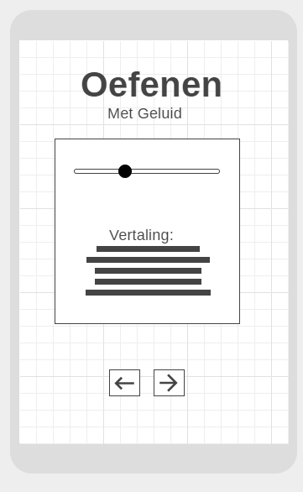

Start met oefenen plaatje

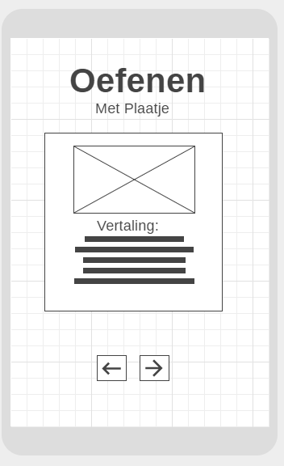

Start quiz met geluid

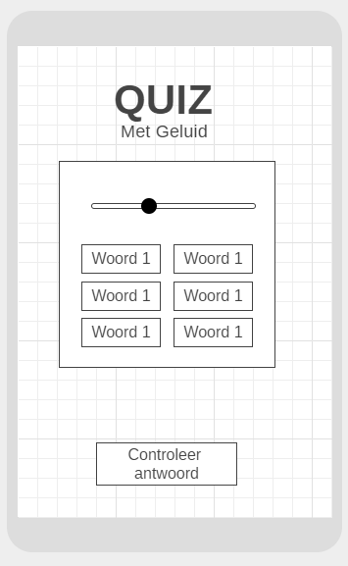

Start quiz met plaatje

